
2022年 4月25日
株式会社ホビージャパン
雑誌
月刊ホビージャパン 2022年6月号
2022年4月25日(月)発売
株式会社ホビージャパン（本社：東京都渋谷区、代表取締役社長：松下大介）は、模型雑誌『月刊ホビージャパン 2022年6月号』を2022年4月25日(月)より全国書店にて発売いたします。

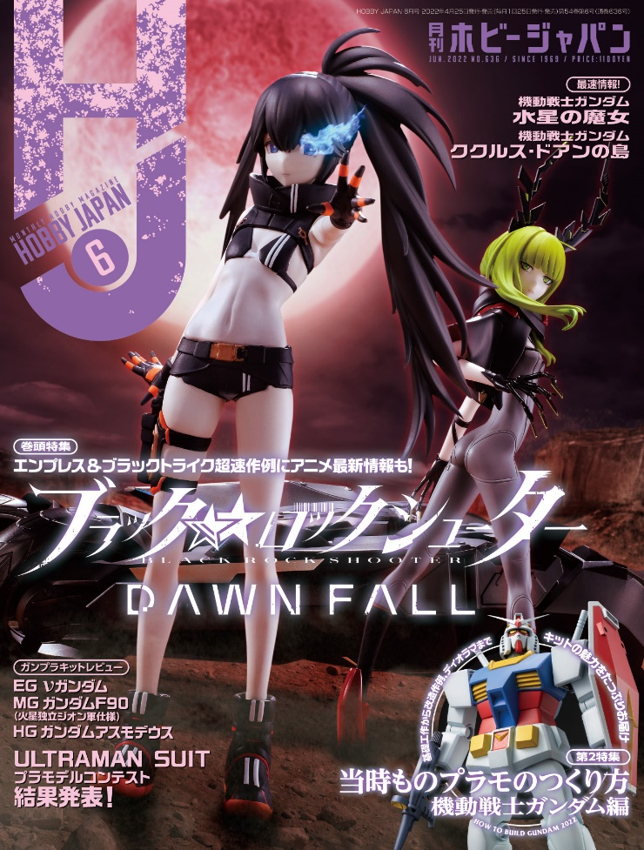
6月号は「ブラック★★ロックシューター DAWN FALL」「当時ものキット」のダブル特集！
4月25日(月)発売「月刊ホビージャパン 2022年6月号」はダブル特集号！
巻頭特集は絶賛放送中のアニメ「ブラック★★ロックシューター DAWN FALL」をご紹介！ 作例紹介をはじめ、アニメやゲーム、関係者インタビュー、関連アイテム情報をあますことなくお届けします。
第2特集は「当時ものプラモのつくり方 機動戦士ガンダム編」！ 1980年から発売され、現在も店頭に並んでいる“当時もの"キットのつくり方、楽しみ方を、How toを交えてご紹介いたします。

【注目連載】
・ノモ研 野本憲一モデリング研究所
・境界戦機 フロストフラワー
・週末でつくるガンプラ凄技テクニック その他多数

【巻頭特集】ブラック★★ロックシューター DAWN FALL
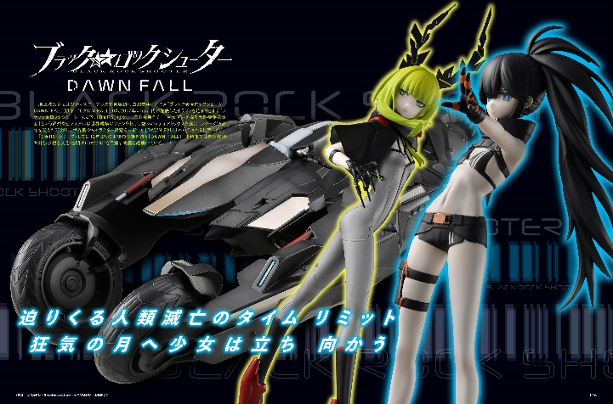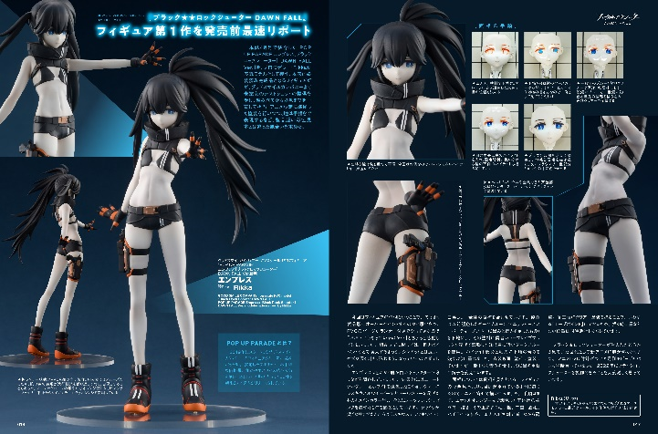
総力特集「ブラック★★ロックシューター DAWN FALL」！
6月号の巻頭特集は、絶賛放送中のアニメ「ブラック★★ロックシューター DAWN FALL」を総力特集!!
アニメやゲーム、関係者インタビュー、関連アイテムといった情報はもちろん、プロモデラーによる作例も掲載いたします！
「POPUP PARADE エンプレス［ブラックロックシューター］ DAWN FALL Ver.」を、プロモデラー・Rikkaが表紙モデルとして製作。アニメ設定に準拠した塗装を行いつつ、瞳は手描きで表現するなど、製品版の彩色見本とは違った風合いとなっております。
また、エンプレスの相棒「ブラックトライク」を、フルスクラッチで再現！ 洗練されたフォルムを仕上げるにあたり、プロモデラー・吉村晃範が手を入れていった点を解説していきます！

“POP UP PARADE”エンプレス［ブラックロックシューター］DAWN FALL Ver.使用
「エンプレス」
製作／Rikka

ノンスケール スクラッチビルド
「ブラックトライク」
製作／吉村晃範(JUNE ART PLANNING)

【第2特集】当時ものプラモのつくり方 機動戦士ガンダム編
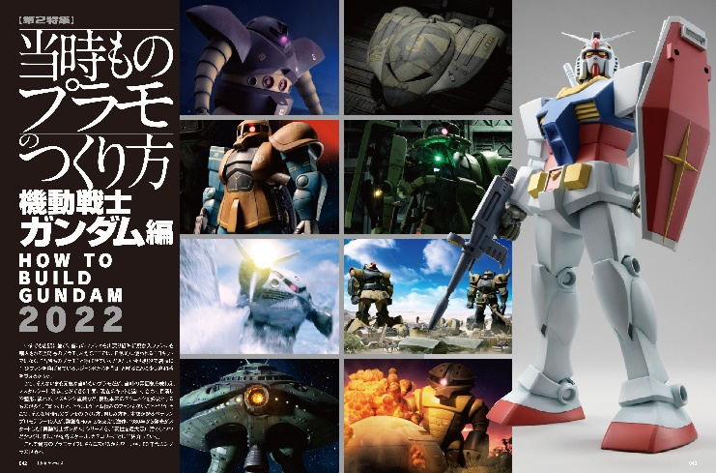
“当時もの”キットの作例 ＆ How toをご紹介!!
6月号の第2特集は「当時ものプラモのつくり方 機動戦士ガンダム編」！
「1/60 RX-78-2 ガンダム」や「1/144 量産型ズゴック」など、80年代に発売された“当時もの”キットの作例を、つくり方・楽しみ方・How toを交えてたっぷりご紹介いたします。
また、「ベストメカコレクションNo.4 1/144 RX-78 ガンダム」41年間の軌跡を解説したコラム、「プロモデラーがオススメする当時ものガンプラ10選」といった記事も同時掲載！

【ガンプラ】ENTRY GRADE 1/144 νガンダム
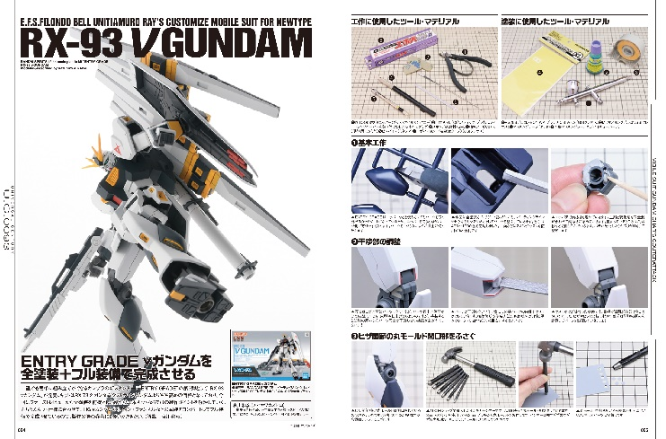
「ENTRY GRADE νガンダム」を全塗装＋フル装備で完成させる！
ガンプラ“ENTRY GRADE”シリーズ第3弾「ENTRY GRADE 1/144 νガンダム」のファーストレビュー＆作例をご紹介！
全塗装を前提とした製作法＋本キットならではの製作ポイントを解説していきます。

「ENTRY GRADE 1/144 νガンダム」
製作／哀川和彦

【境界戦機】境界通信室
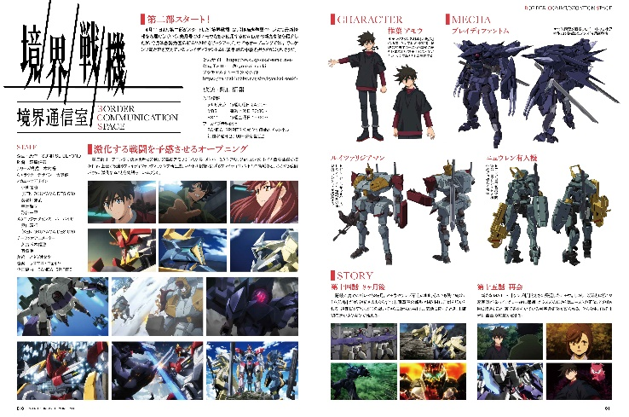
TVアニメ『境界戦機』第二部の最新情報をご紹介！
4月11日より第二部がスタートした『境界戦機』の最新情報をお届けする「境界通信室」。今月は各勢力圏の新AMAIMをピックアップいたします！
アニメの情報に加え、プレミアムバンダイで発売が決定した「HG 1/72 メイレスビャクチ(F.G.E.カラー)」もご紹介いたします！

【商品情報】
月刊ホビージャパン 2022年6月号
●発売日：2022年4月25日(月)発売
●定価：1,100円（本体1,000円＋税10％）
●雑誌コード: 08127-06
●JANコード：4910081270628
●判型：A4変型
●発売元：ホビージャパン

【権利表記】
©B★RS/ブラック★★ロックシューター DAWN FALL製作委員会
©創通・サンライズ
©2021 SUNRISE BEYOND INC.

【プレスリリースに関するお問い合わせは下記まで】
株式会社ホビージャパン 広報宣伝課 並木・有賀・岡本
〒151-0053 東京都渋谷区代々木 2-15-8 E-mail：pr@hobbyjapan.co.jp
TEL：03-5304-9115 URL：http://hobbyjapan.co.jp/

